Настройка мониторинга.

Подготовительный этап.

Решение задания.

1. Установим Zabbix - cервер на виртуальную машину. Для этого
установим нужные нам пакеты, при помощи команд:

- sudo apt update

- sudo apt install mysql-server

- sudo systemctl start mysql

2. Запускаем MySQL: первым делом установим репозиторий.

- sudo wget https://repo.zabbix.com/zabbix/6.4/ubuntu/pool/main/z/zabbix-release/zabbix-release_6.4-1+ubuntu22.04_all.deb

- sudo dpkg -i zabbix-release_6.4-1+ubuntu22.04_all.deb

- sudo apt update

3. Устанавливаем необходимые пакеты:

- sudo apt install zabbix-server-mysql zabbix-frontend-php zabbix-nginx-conf zabbix-sql-scripts zabbix-agent

4. Создаём базу для нашей системы мониторинга с помощью уже установленного пакета mysql:

sudo mysql -uroot -p
your_password
mysql> create database zabbix character set utf8mb4 collate utf8mb4_bin;
mysql> create user zabbix@localhost identified by 'your_password';
mysql> grant all privileges on zabbix.* to zabbix@localhost;
mysql> set global log_bin_trust_function_creators = 1;
mysql> quit;

- create user zabbix@localhost identified by 'your_password': в этой строке zabbix@localhost — имя пользователя (тоже условное), а 'your_password'— пароль для него, который нужно придумать самостоятельно.

5. После чего , вводим команду, которая указана ниже. Она извлекает схему базы данных Zabbix из архива server.sql.gz, распаковывает её и передаёт результат в mysql, которая импортирует схему с указанной кодировкой и учётными данными пользователя. Выполнение этой команды может занимать до 5 минут:

- sudo zcat /usr/share/zabbix-sql-scripts/mysql/server.sql.gz | mysql --default-character-set=utf8mb4 -uzabbix -p zabbix

6. Далее, вводим последовательность команд, которая позволяет подключиться к MySQL и изменить значение переменной конфигурации, чтобы ограничить доступ к функциям создания и прекратить сеанс взаимодействия с MySQL.

sudo mysql -uroot -p
password
mysql> set global log_bin_trust_function_creators = 0;
mysql> quit;

7. Вносим изменения в файлы конфигурации — сначала в /etc/zabbix/zabbix_server.conf и конкретно в DBPassword=password. Здесь нужно использовать пароль, который вы задали при создании пользователя.

8. В файле конфигурации веб-сервера /etc/zabbix/nginx.conf раскомментируем (уберём символ # рядом с нужной нам строкой) следующие строки :

# listen 8080;

# server_name your_ip_address:

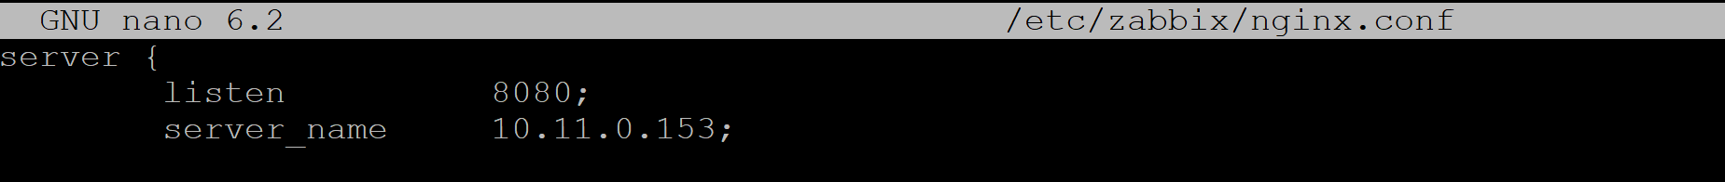

Вместо your_ip_address вам нужно указать IP - адрес вашей машины.

9. Перезапустим службы Zabbix сервера и агента:

sudo systemctl restart zabbix-server zabbix-agent nginx php8.1-fpm

10. Добавим в автозапуск служб Zabbix сервер и агента:

sudo systemctl enable zabbix-server zabbix-agent php8.1-fpm

11. Далее, нам нужно изменить путь в конфигурационном файле Nginx.

Открываем файл настройки по пути /etc/nginx/sites-enabled/default — с помощью редактора nano — и изменяем строку root /var/www/html на root /usr/share/zabbix:

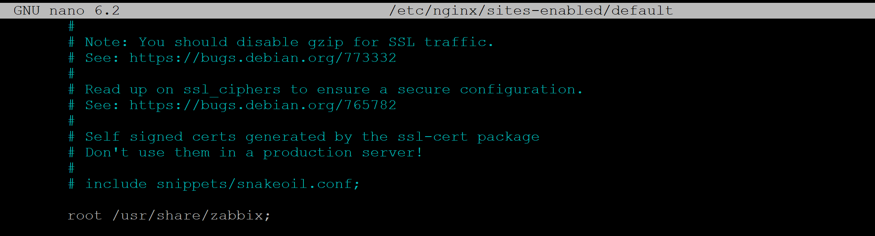

После этого перезапускаем Nginx:

sudo systemctl restart nginx

12. Прежде чем открыть Zabbix в браузере, важно добавить правила для файрвола UFW. Так мы разрешим доступ к портам, с которыми работает Zabbix и Nginx, — 10050/tcp, 10051/tcp и 80/tcp.

Перезагружаем наши правила:

sudo ufw allow 10050/tcp
sudo ufw allow 10051/tcp
sudo ufw allow 80/tcp
sudo ufw reload

13. Далее, установим zabbix - aгент, с помощью команды:

sudo apt install zabbix-agent

14. Изменим конфигурационный файл, добавив в него информацию о сервере:

sudo mcedit /etc/zabbix/zabbix_agentd.conf

15. В открывшемся конфигурационном файле меняем следующие строки:

Server=your_zabbix_server_ip
ServerActive=your_zabbix_server_ip
Hostname=hostname_of_this_server

16. Перезапускаем службу агента и добавляем её в автозагрузку:

sudo systemctl start zabbix-agent
sudo systemctl enable zabbix-agent

17. Проверим состояние нашего агента:

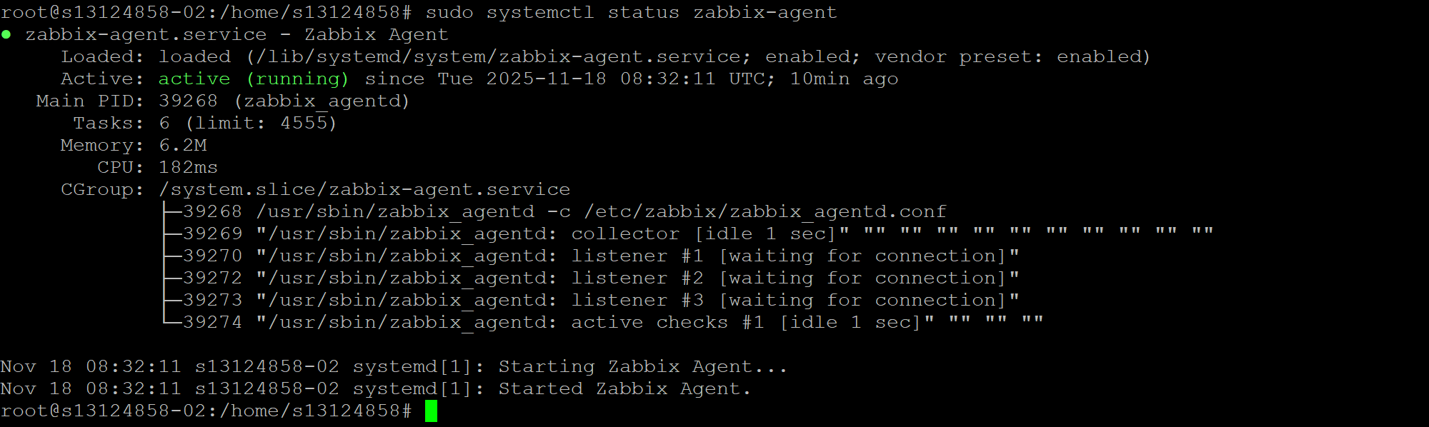

18. Вернёмся к web - интерфейсу Zabbix. Теперь можно открыть браузер и ввести в адресной строке http://your_ip_address:8080, чтобы начать донастройку Zabbix через веб-интерфейс. Где, your_ip_adderss - IP адрес вашей машины.

При первичном входе используем учетную запись по умолчанию. Где логин - Admin, а пароль - zabbix.

19. Теперь, руссифицируем Zabbix. Для этого выполним следующие команды в консоли сервера:

sudo sed -i "s/# ru_RU.UTF-8 UTF-8/ru_RU.UTF-8 UTF-8/g" /etc/locale.gen — раскомментировать строку в файле /etc/locale.gen;

sudo locale-gen — сгенерировать файлы локализации;

sudo systemctl restart zabbix-server nginx php8.1-fpm — перезапустить службы.

Затем перейдём в раздел GUI через панель слева — Administration → General → GUI — и поменяем язык по умолчанию (Default language) на Русский (ru_RU):

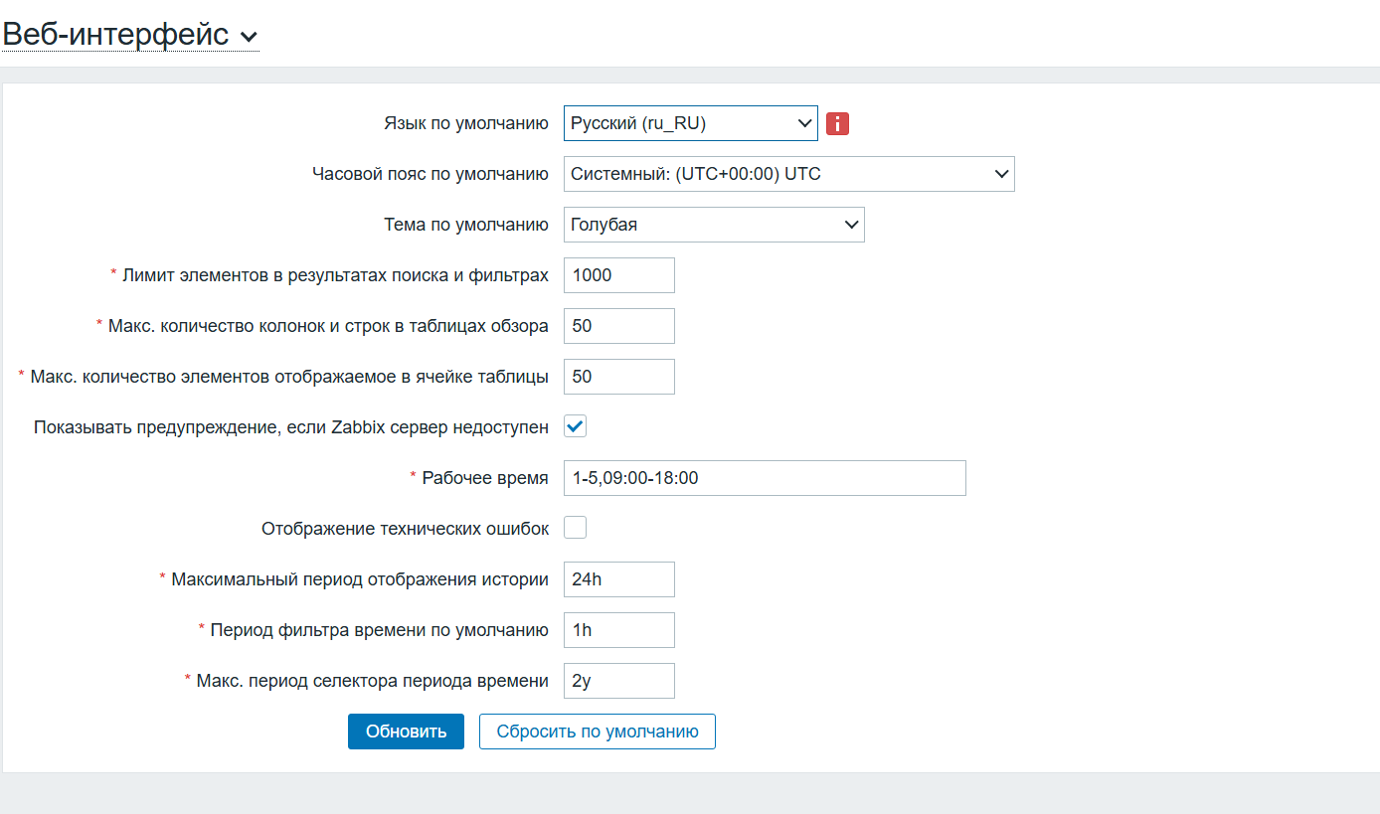

20. Создадим нового пользователя:

- Перейдём в раздел «Пользователи» и нажмём на кнопку «Создать пользователя» в правой верхней части экрана.
- Дальше нужно заполнить поля и добавить пользователя в группу Zabbix Administrators. Перейдите по ссылке «Права доступа» и назначьте ему роль Super admin role (чтобы были видны узлы сети для этого пользователя):

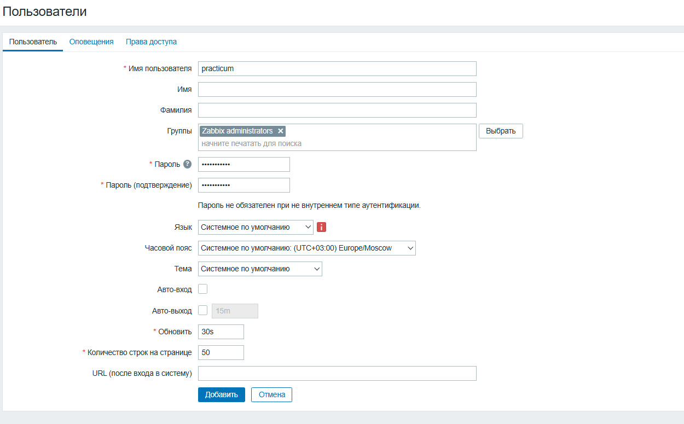
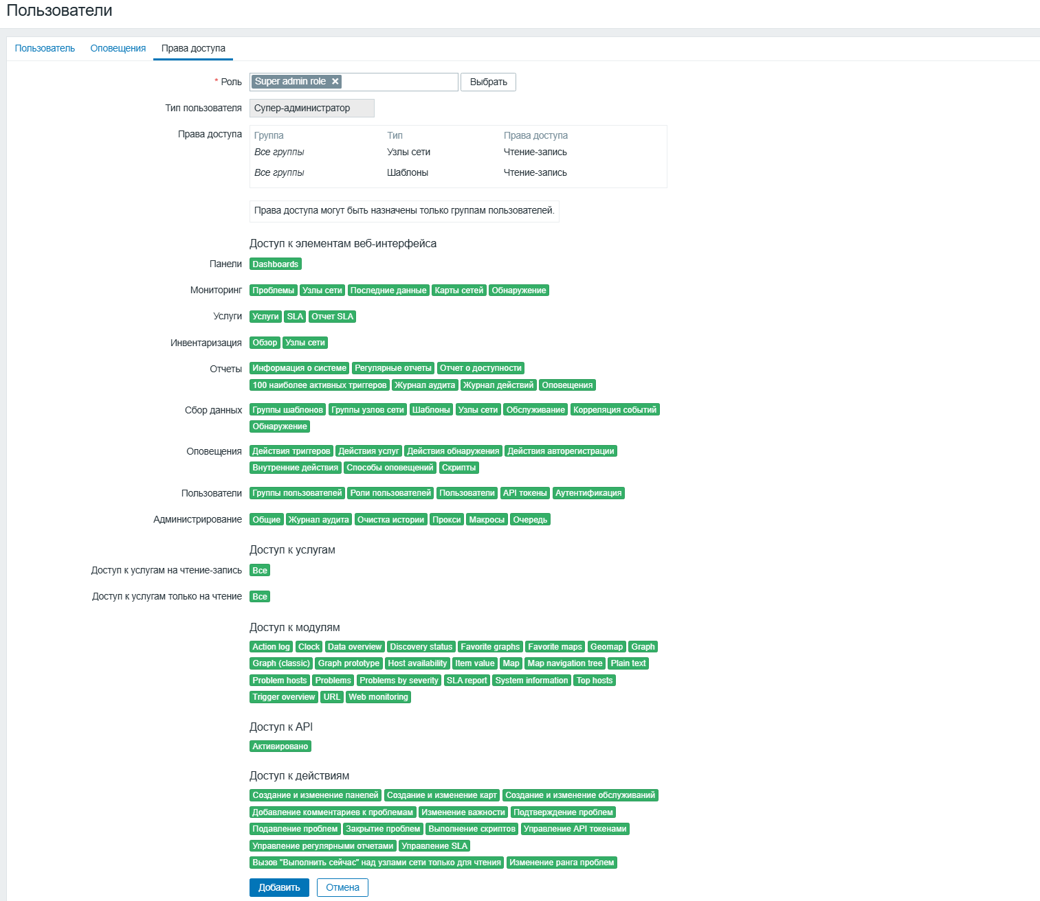

21. Войдём в систему под новым пользователем:

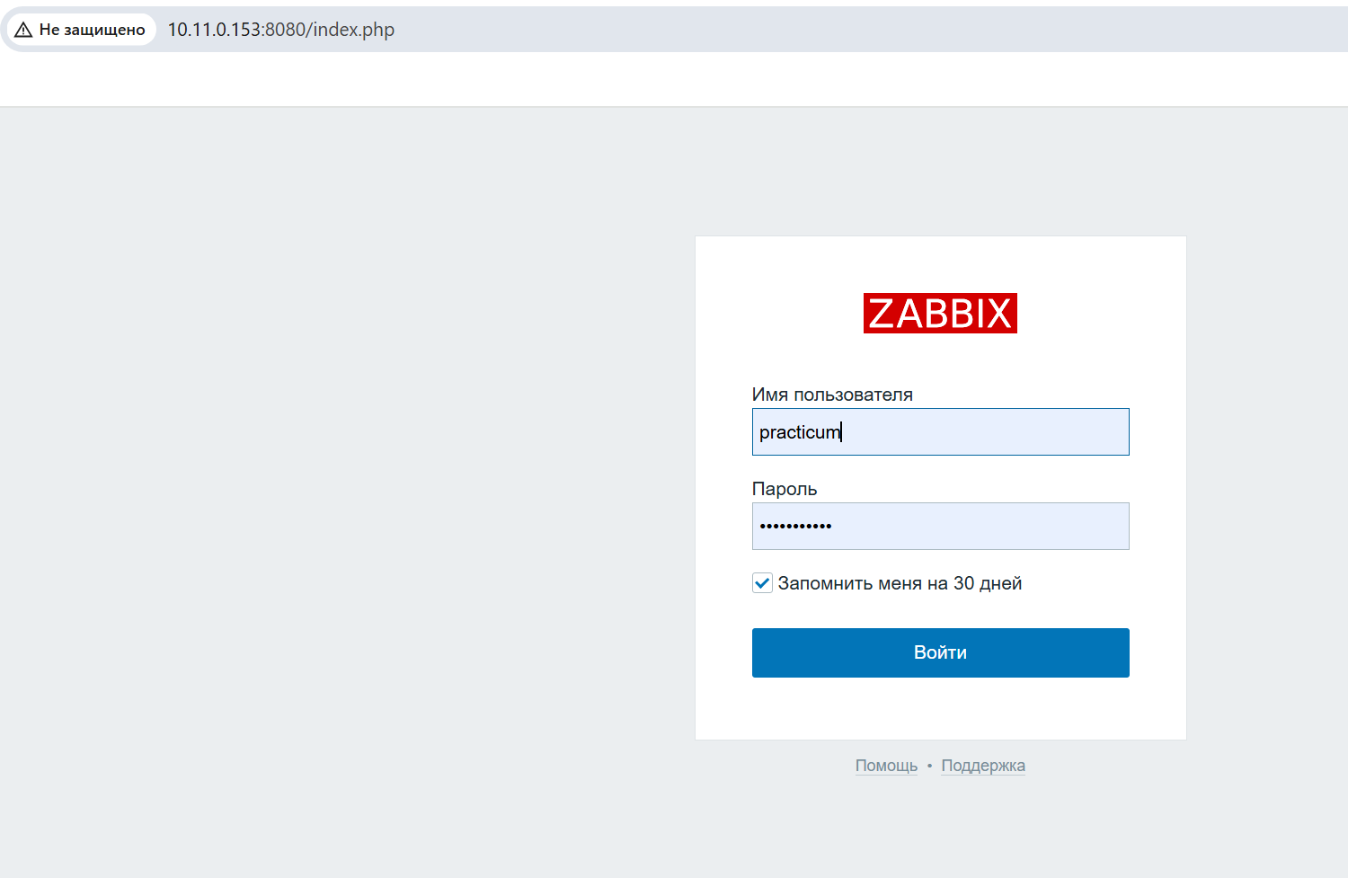

Задание №1. Мониторинг сайта yandex.ru.
Решение задания №1.
- Cкриншот с настройками шага «Открыть сайт» веб-сценария «Проверка сайта yandex.ru»:

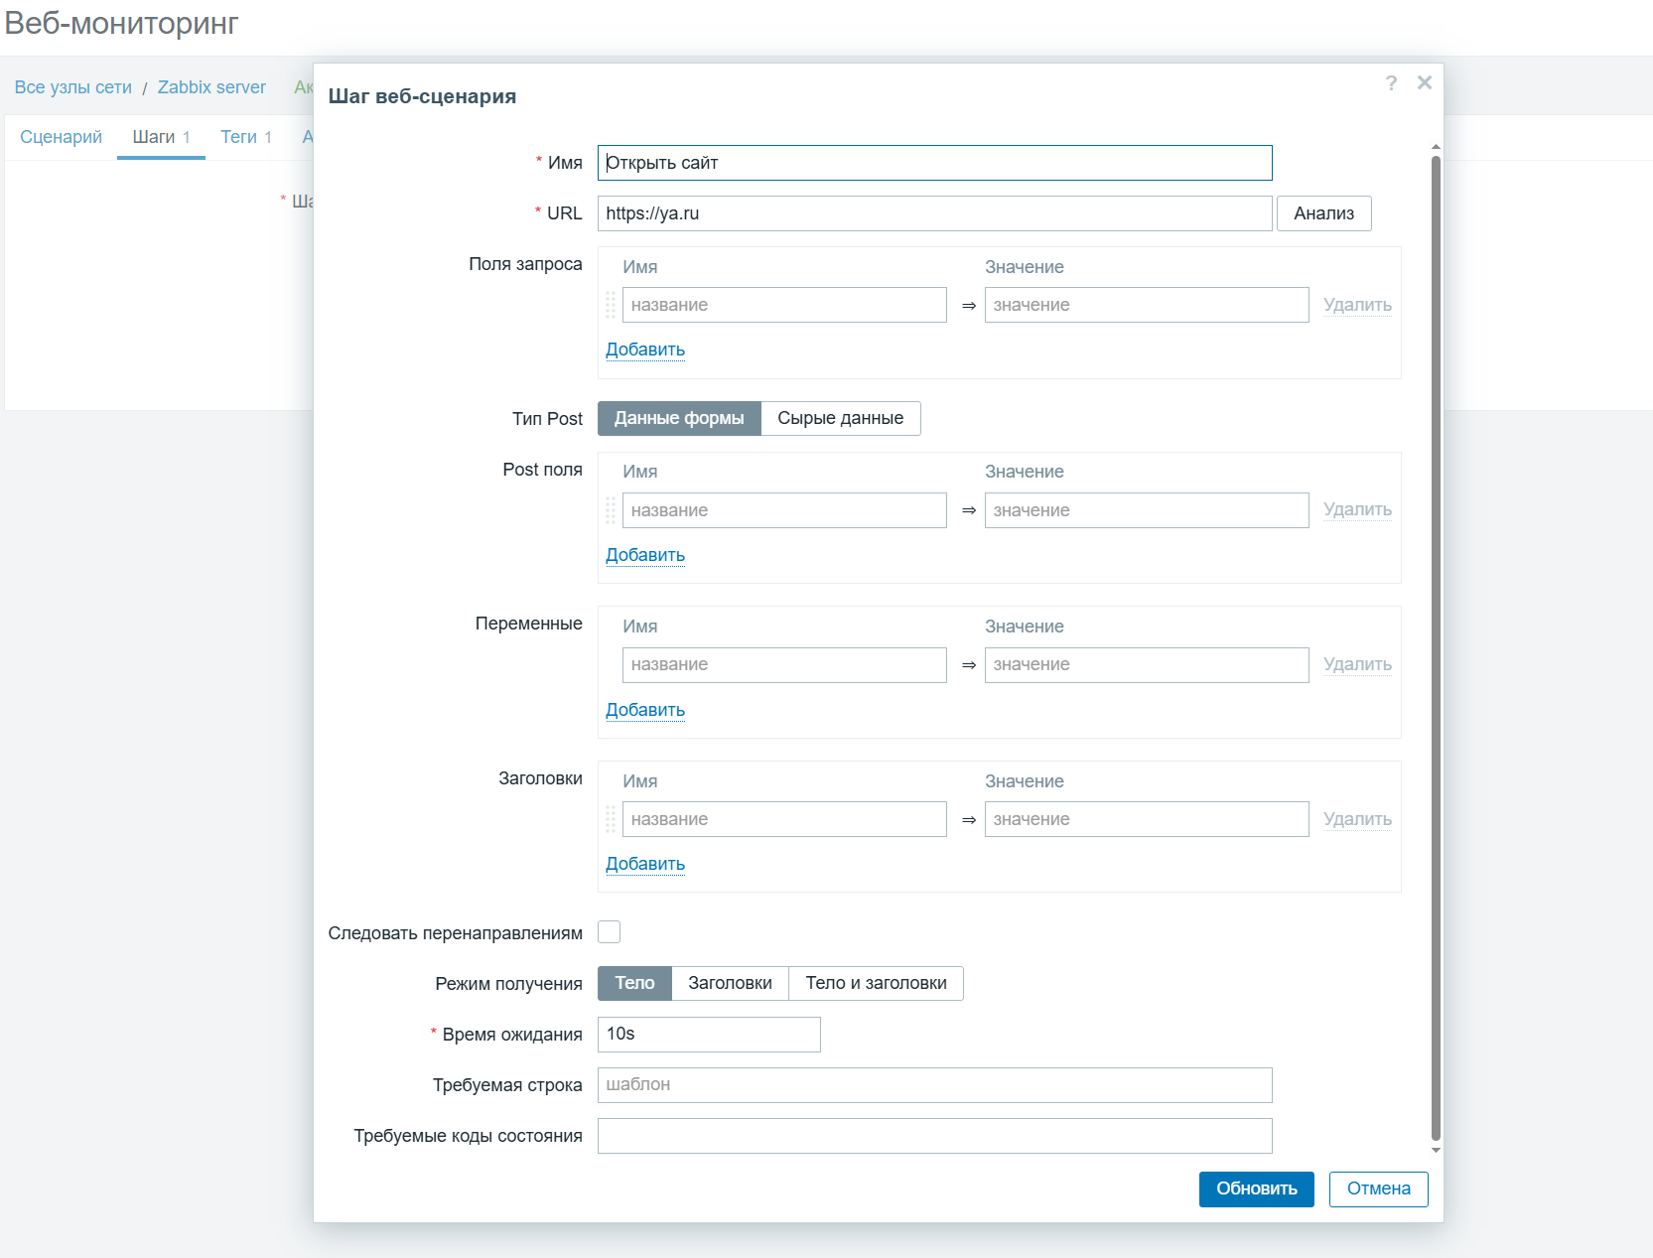

- Скриншот с настройками триггера «Проверка сайта yandex.ru»:

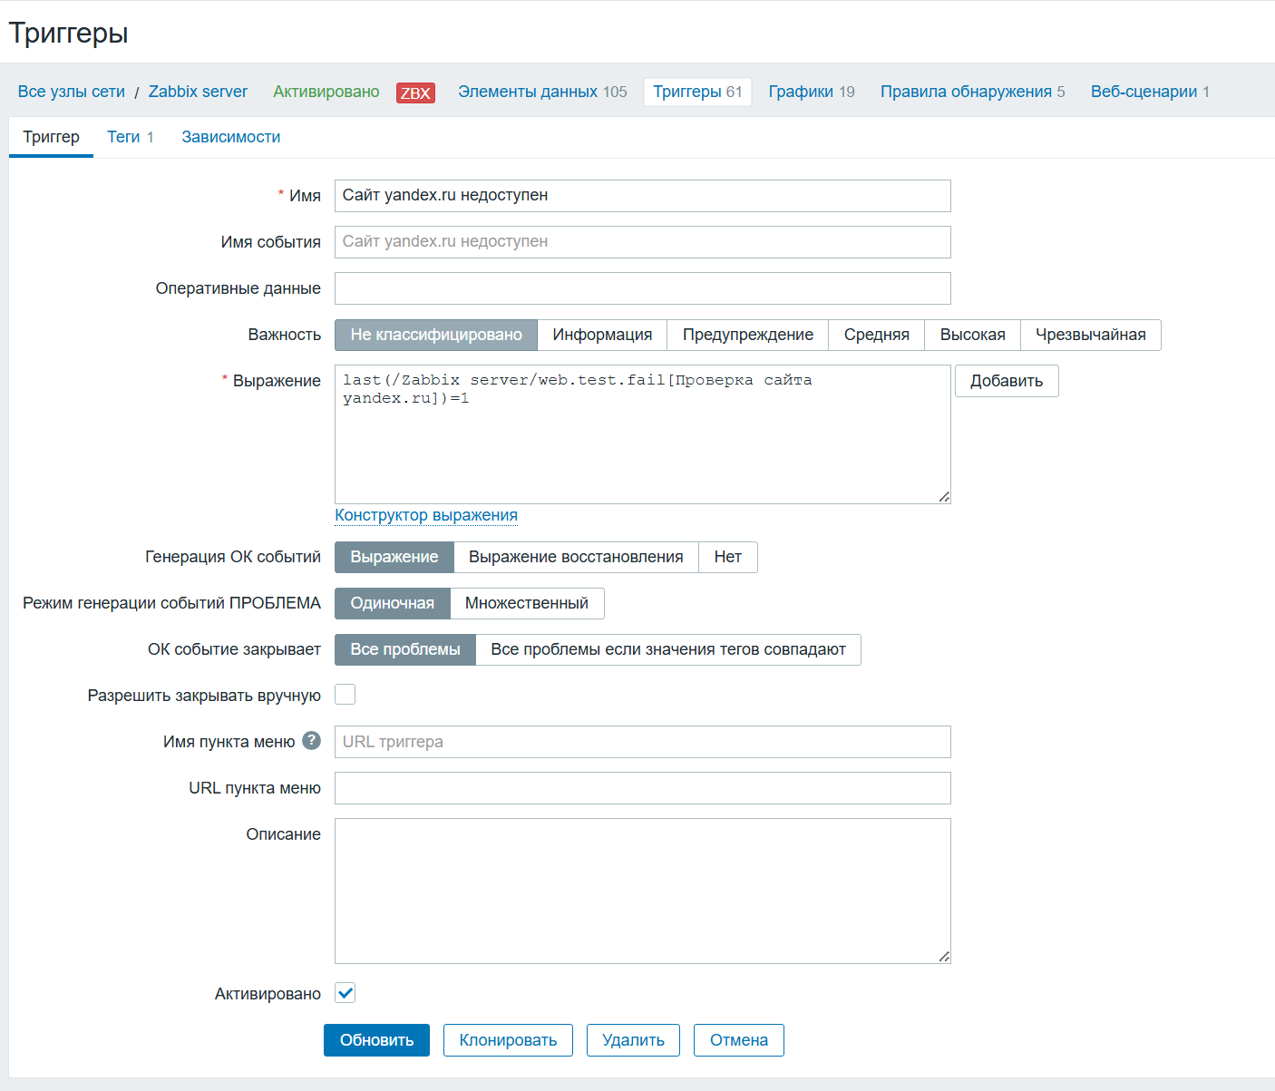
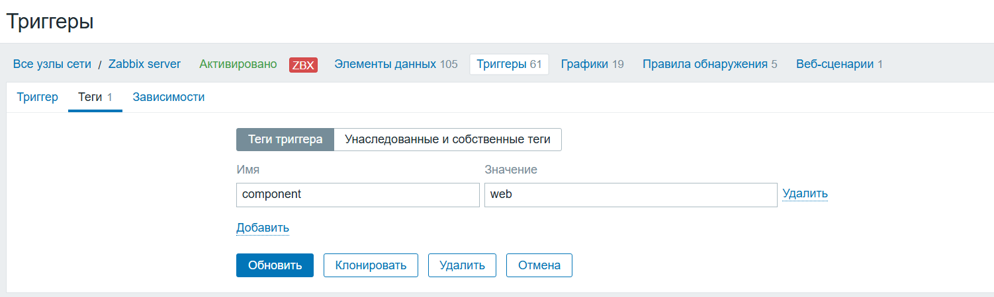

- Скриншот с деталями проблемы «Сайт yandex.ru недоступен»:

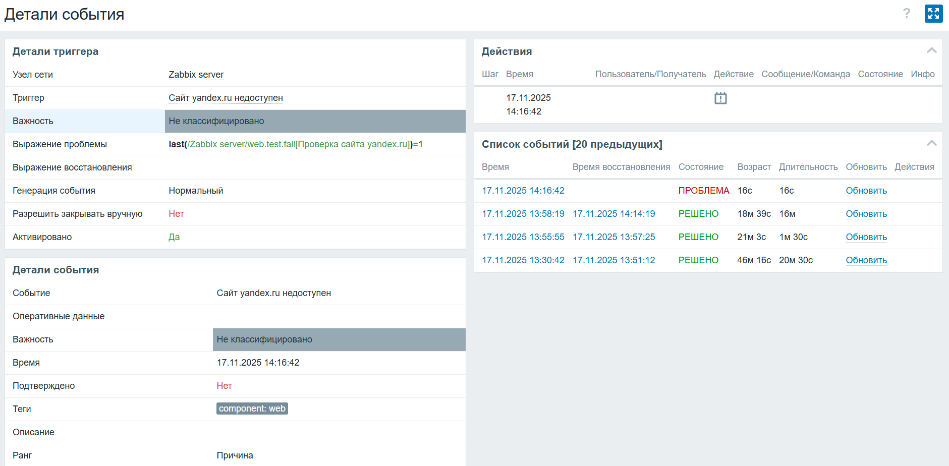

Задание №2. Проверка доступности сервера yandex.ru.
Решение задания № 2.

- Скриншоты с настройками элемента данных «Яндекс сервер»:
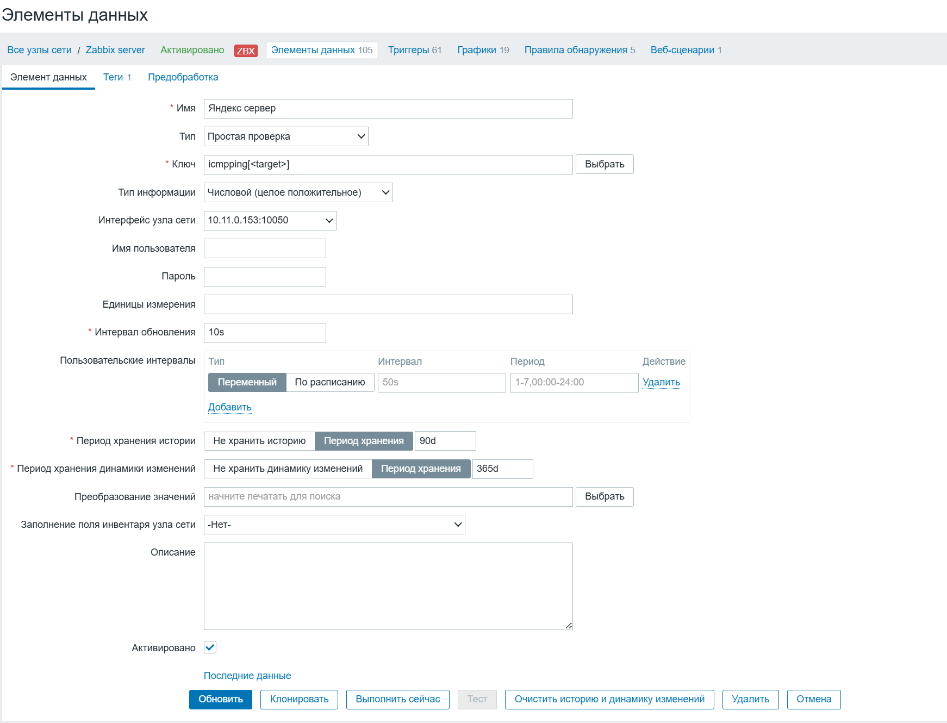
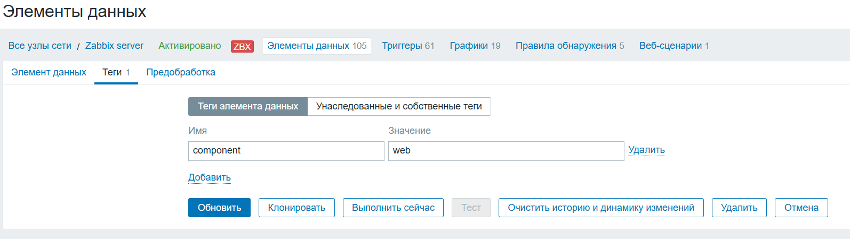

- Cкриншоты с настройками триггера «Сервер Яндекс недоступен»:

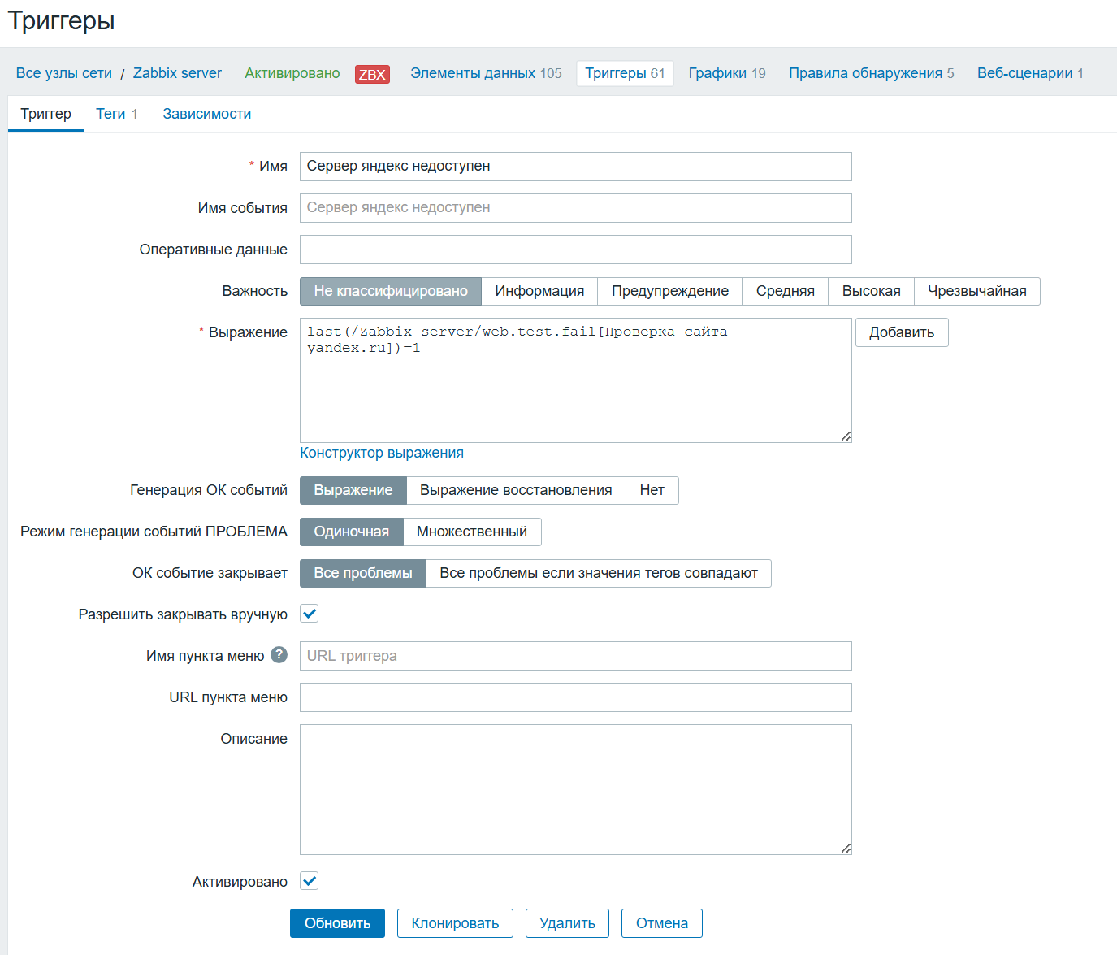

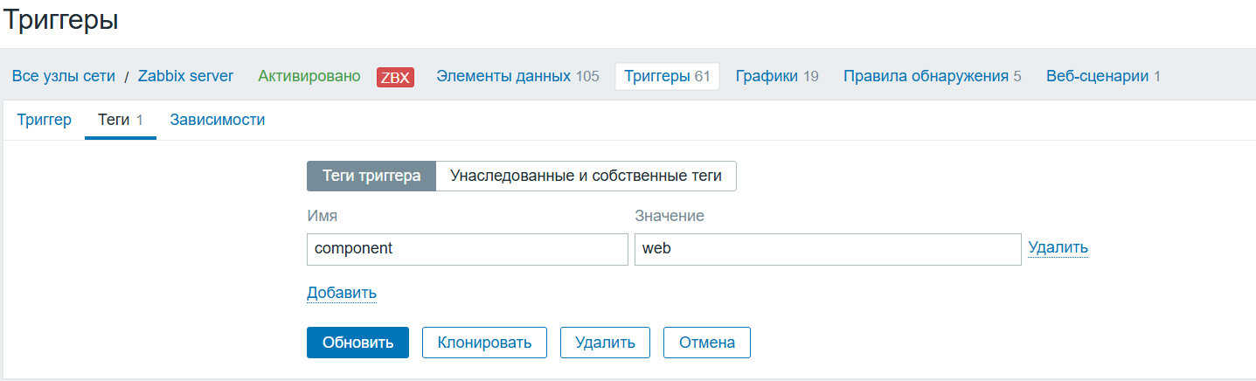

- Скриншот с деталями проблемы «Сервер Яндекс недоступен»:

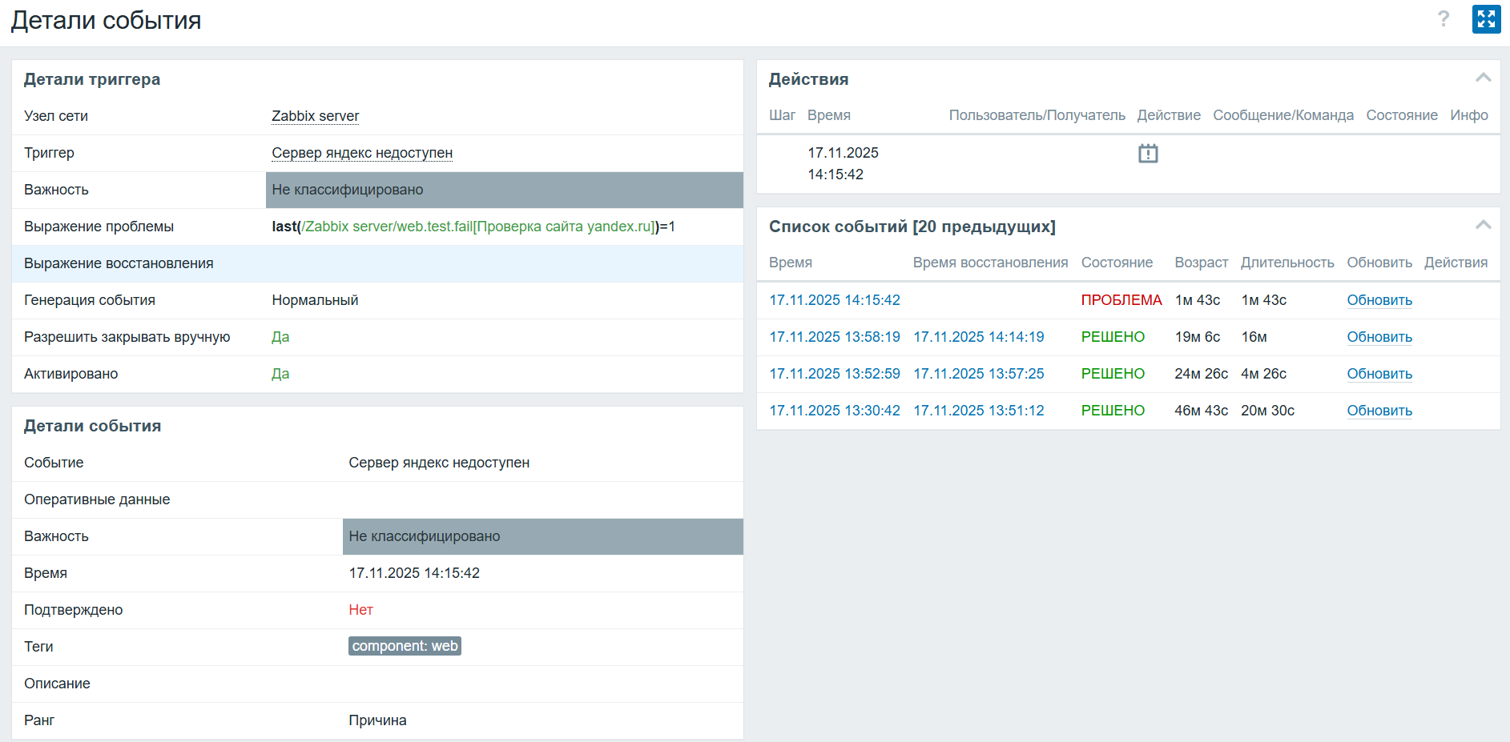

Задание№3. Установка зависимостей проверок.

Решение задания №3.

- Скриншоты «Сайт yandex.ru недоступен» и «Сервер Яндекс недоступен»:

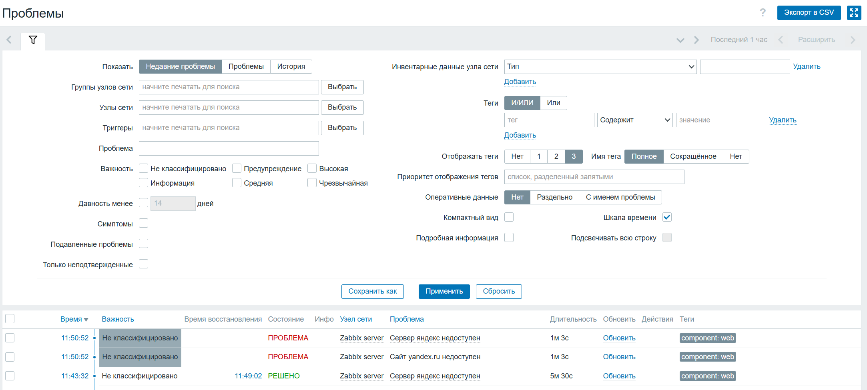

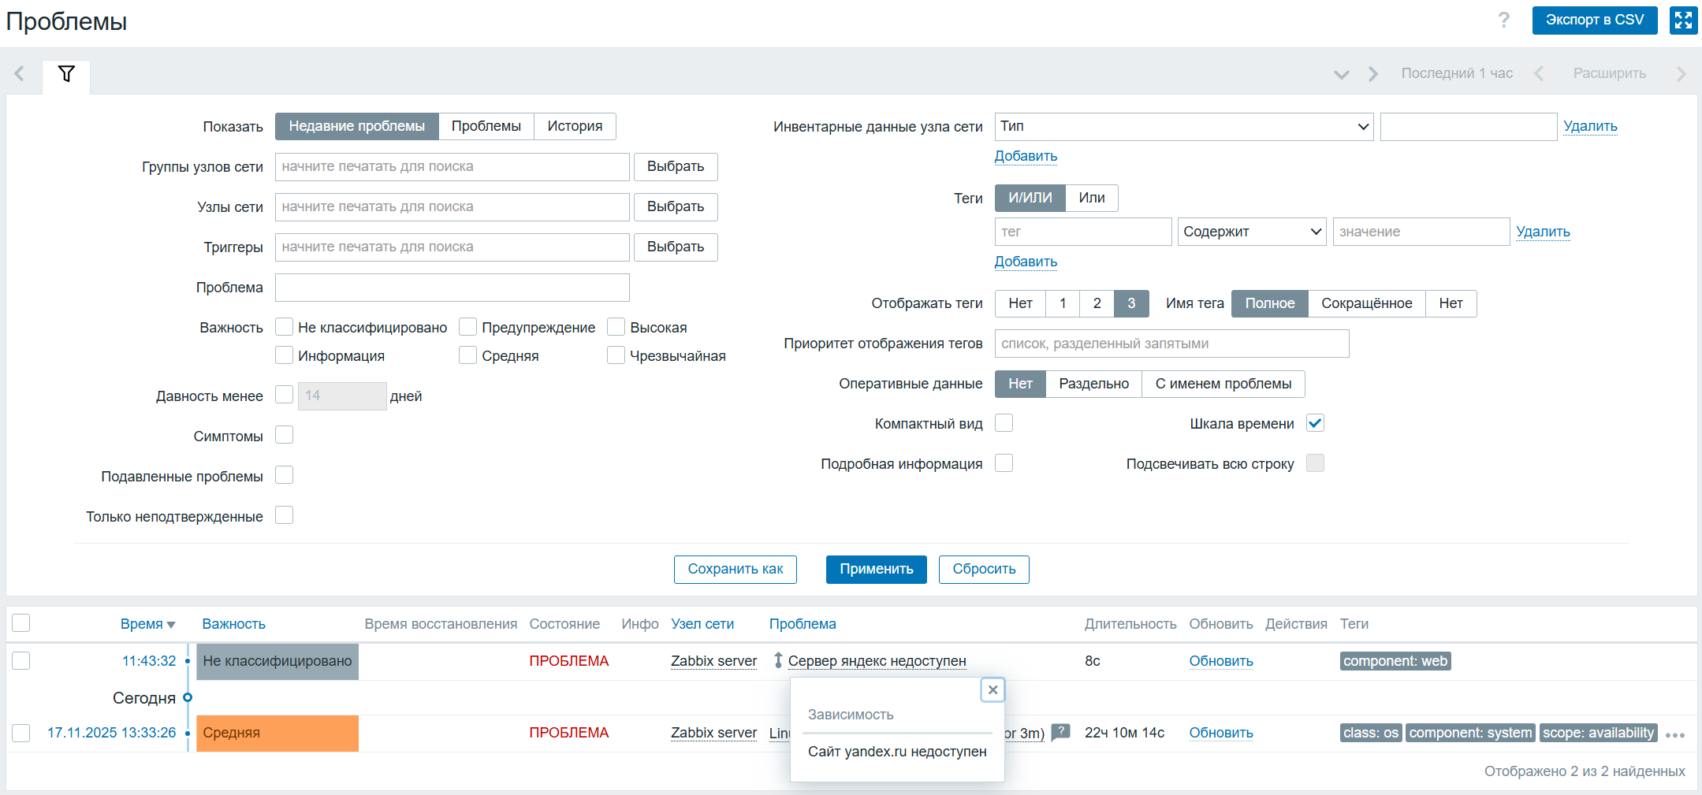

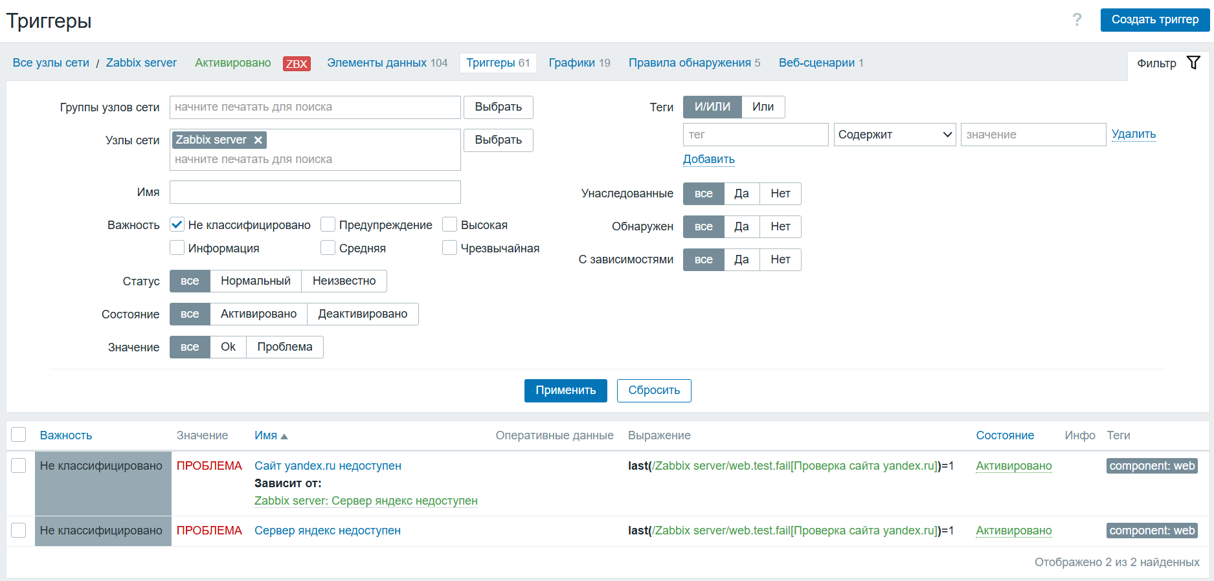

Cкриншоты настроки триггера «Сайт yandex.ru недоступен» зависимым от «Сервер Яндекс недоступен»:

